四川省教育考试院
关于受理2020年上半年高等教育
自学考试毕业申请的通告

四川省2020年上半年高等教育自学考试毕业申请工作即将开展，结合当前疫情防控形势，现就相关事项通告如下：
一、申请时间
毕业线上申请：2020年5月25日-31日。
（一）前置学历审核线上申请：2020年5月7日-5月17日；
（二）更改准考证号线上申请：2020年5月25日-31日。更改成功后即时生效。
具体日程安排详见附件1。
二、规定要求
（一）按专业考试计划规定，所有课程（含实践性环节考核、本科毕业设计和毕业论文）的成绩合格并属同一准考证号，且思想品德经鉴定合格的考生，具有本次毕业申请资格。
（二）申请本科专业毕业的考生，须具有中国高等教育学生信息网（网址：http://www.chsi.com.cn/，以下简称学信网）上可查实且信息无误的专科（及以上）学历，且通过前置学历审核。
（三）同一准考证号申请第二个专业毕业的考生，须先更改准考证号，更改成功后再申请毕业。
（四）因专业停考无法提交毕业申请的考生，须先联系准考证注册地招生考试机构或院校自考办审核毕业条件，审核通过后再申请毕业。
（五）考生提交毕业申请，需缴纳毕业生审定费30元/人（川发改价格〔2017〕467号），其它业务办理无需缴纳费用。
（六）我省毕业申请审核通过的考生，毕业信息须先报教育部考试中心完成在学信网电子注册后，再统一颁发毕业证书（教试中心函〔2014〕138号）。
三、材料提交
（一）毕业申请
1. 《四川省高等教育自学考试毕业申请表》（详见附件2）；
2. 考生本人有效居民身份证复印件粘贴在《四川省高等教育自学考试毕业申请表》上。
（二）停考专业毕业申请
1.《四川省高等教育自学考试停考专业毕业申请表》（详见附件3）；
2. 考生本人有效居民身份证复印件粘贴在《四川省高等教育自学考试停考专业毕业申请表》上。
四、申请流程
考生在高等教育自学考试管理信息系统（网址：https://zk.sceea.cn，以下简称管理系统）中提交毕业申请并缴费成功后（申请本科专业毕业的考生须先申请并通过前置学历审核），6月7日前提交拍照或扫描清晰完整的电子版申请材料至准考证注册地管理机构公布的邮箱（详见招生考试机构或院校相关公告）进行初审，电子材料和文件包均命名为“准考证号+姓名+毕业申请（毕业申请流程图详见附件4）。
未完成线上申请、缴费或提交材料任意一项均视为未完成毕业申请。
通过毕业终审并且成功完成电子注册的毕业生，于2020年8月中旬凭本人有效居民身份证件，联系准考证注册地招生考试机构或院校自考办，办理领取毕业证书和当面密封的毕业生学籍档案（含《四川省高等教育自学考试毕业生登记表》《四川省高等教育自学考试毕业生学籍表》）相关事宜。
五、特别注意
（一）考生应在管理系统的前置学历申请功能中，查询到一条标示为“审核通过”记录的前置学历申请信息即为完成前置学历审核，否则须在规定时间内进行前置学历申请审核的流程，以便后续顺利提交本科专业的毕业申请。
（二）考生提交毕业申请前须认真核对考籍个人信息（姓名、性别、身份证号、民族、照片），因个人信息不全、错误或照片不符合要求等原因造成本次毕业审核不通过的，由考生自行负责。考生需通过准考证注册地招生考试机构或院校自考办申请补全信息，或在更改考籍工作规定时间内提交申请，更改正确后在下次毕业申请期间提交毕业申请。
（三）毕业证书一经学信网注册后，毕业生信息将不可更改。按教育部《高等教育学历证书电子注册暂行规定》（教学〔2001〕4号）相关要求，考生因办证核对信息有误，造成毕业证书注册信息错误而影响其就业或造成其它后果的，责任自负。
（四）毕业证书和学籍档案只发放一次，遗失不再补发，请考生妥善保管。
（五）办理毕业证书期间，不受理更改考籍、课程免试等业务的申请。
另外，考生的毕业证书若遗失或损毁，可申请办理《四川省高等教育自学考试毕业证明书》。考生须填写《四川省高等教育自学考试毕业证明申请表》（详见附件5）并按要求提供相关证明材料，在受理时间内联系准考证注册地招生考试机构或院校自考办。
考生可自行下载打印附件2、附件3、附件5。

附件：
1．四川省2020年上半年高等教育自学考试毕业证书审查办理工作日程安排表
2．四川省高等教育自学考试毕业申请表
3．四川省高等教育自学考试停考专业毕业申请表
4．四川省高等教育自学考试毕业申请流程图（考生端）
5．四川省高等教育自学考试毕业证明申请表

四川省教育考试院
2020年4月29日

附件1
四川省2020年上半年高等教育
自学考试毕业证书审查办理工作日程安排表
时 间 | 工作内容 | 备注
5月7日至5月17日 | 开通前置学历审核申请业务功能  考生提交前置学历申请 | 管理系统考生端
5月24日（含）前 | 前置学历审核和结果反馈 | 省教育考试院  管理系统考生端
5月25日至5月31日 | 开通毕业申请、  更改准考证号申请业务功能  1.考生提交毕业申请  2.考生提交准考证号更改申请  （同一准考证第二专业毕业考生）  3.因专业停考无法提交毕业申请的考生，填写《停考专业毕业申请表》并联系注册地管理机构 | 管理系统考生端  注册地招生考试机构  院校自考办
6月7日（含）前 | 1.考生提交毕业申请电子材料  2.考生联系注册地管理机构完成毕业证明申请 | 考生  注册地招生考试机构  院校自考办
6月15日-8月上旬 | 管理部门完成毕业证书  审查办理相关工作 | 各级招生考试机构  院校自考办  省教育考试院
8月中旬 | 考生领取毕业证书  和毕业生学籍表 | 注册地招生考试机构  院校自考办  考生
附件2
四川省高等教育自学考试毕业申请表
准考证号 | 姓名 | 性别 | 民族 | 身份证号
拟申请毕业专业名称: 专业编码：
身份证复印件（国徽面）
粘贴处

身份证复印件（照片面）
粘贴处

已核对本人毕业信息正确无误。
考生签名： 联系电话：
年 月 日
县（市、区）招生考试机构审核意见：
审核人： 年 月 日
（单位署章）
市（州）招生考试机构或院校自考办审核意见：
审核人： 年 月 日
（单位署章）
省教育考试院审核组意见：
审核人： 年 月 日
附件3
四川省高等教育自学考试停考专业毕业申请表
准考证号 | 姓名 |  | 性别 | 民族 | 身份证号
拟毕业专业名称和编码 |  | 停考课程名称和编码 |  |  | 替代课程名称和编码
身份证复印件（国徽面）
粘贴处

身份证复印件（照片面）
粘贴处

已核本人毕业信息正确无误。

考生签名： 联系电话：
年 月 日
县（市、区）招生考试机构审核意见：
审核人： 年 月 日
（单位署章）
市（州）招生考试机构或院校自考办审核意见：
审核人： 年 月 日
（单位署章）
省教育考试院审核组意见：
审核人： 年 月 日
附件4
四川省高等教育自学考试毕业流程图（考生端）
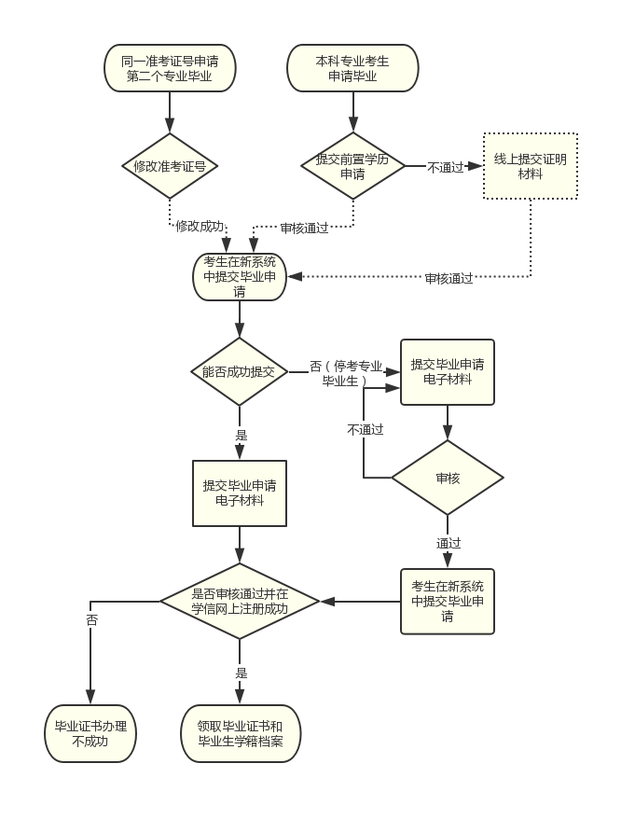

附件5
四川省高等教育自学考试毕业证明申请表
毕业生姓名 |  | 准考证号
毕业专业名称 |  | 毕业学历层次
居民身份证号 |  | 毕业证书编号
毕业院校名称 |  | 毕业时间
申请理由（参加自考的基本情况，遗失或损毁原因）： | 本人签字： 联系电话：  年 月 日
所附材料：  1.有效居民身份证复印件;  2.户口簿复印件；  3. 毕业证书复印件（或毕业生登记表复印件、准考证复印件、课程合格证书复印件其中之一）；  4. 2005年12月以前的毕业需提交两张两寸蓝底照片；  5.颁证后若姓名或身份证号等个人信息发生变更的，需提交公安部门出具的合法证明材料复印件。 | 县（市、区）招生考试机构审核意见：  审核人（签名）：  审核时间： 年 月 日  审核单位（署章）： |  | 市（州）招生考试机构、院校自考办审核意见：  审核人（签名）：  审核时间： 年 月 日  审核单位（署章）：
注：1. 考生提供的相关证明材料须真实有效；
2. 此表一式两份。一份市（州）招生考试机构、院校自考办留存，一份报省教育考试院。

